Отчёт по лабораторной работе

Лабораторная №2

Полина Витальевна Барабаш

Содержание

# 1 Цель работы

Целью работы является изучить идеологию и применение средств контроля версий. Приобрести практические навыки по работе с системой git.

# 2 Выполнение работы

**Задание №1.** Создайте учётную запись на сайте https://github.com/ и заполните основные данные. Я создала учётную запись на сайте https://github.com/ и заполнила основые данные.



Созданная учётная запись на github

**Задание №2.** Сделайте предварительную конфигурацию git. Откройте терминал и введите следующие команды, указав имя и email владельца репозитория: git config –global user.name “” git config –global user.email “[work@mail](mailto:work@mail)”

Настройте utf-8 в выводе сообщений git: git config –global core.quotepath false

Задайте имя начальной ветки (будем называть её master): git config –global init.defaultBranch master

Задайте параметр autocrlf и параметр safecrlf: git config –global core.autocrlf input git config –global core.safecrlf warn

Сначала я сделала предварительную конфигурацию git.

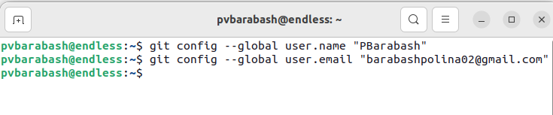

Предварительная конфигурацию git

Затем я настроила utf-8 в выводе сообщений git.

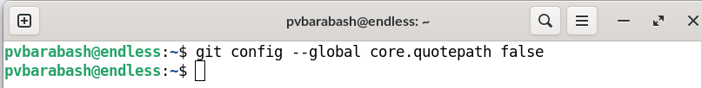

Настройка utf-8 в выводе сообщений git

Я задала имя начальной ветки.

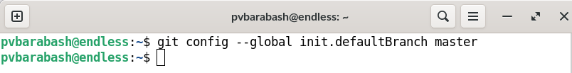

Имя начальной ветки

Я задала параметр autocrlf.

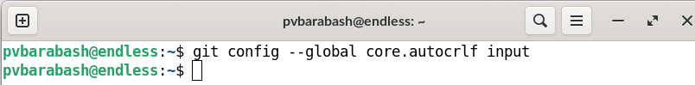

Параметр autocrlf

И задала параметр safecrlf.

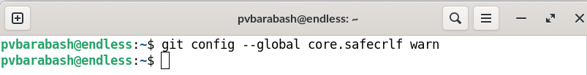

Параметр safecrlf

**Задание №3.** Для последующей идентификации пользователя на сервере репозиториев необходимо сгенерировать пару ключей (приватный и открытый): ssh-keygen -C “Имя Фамилия [work@mail](mailto:work@mail)”

Далее необходимо загрузить сгенерённый открытый ключ. Для этого зайти на сайт http: //github.org/ под своей учётной записью и перейти в меню Setting . После этого выбрать в боковом меню SSH and GPG keys и нажать кнопку New SSH key. Скопировав из локальной консоли ключ в буфер обмена, вставить ключ в появившееся на сайте поле и указать для ключа имя (Title).

Я сгенерировала пару ключей (приватный и открытый). Ключи сохранились в каталоге ~/.ssh/.

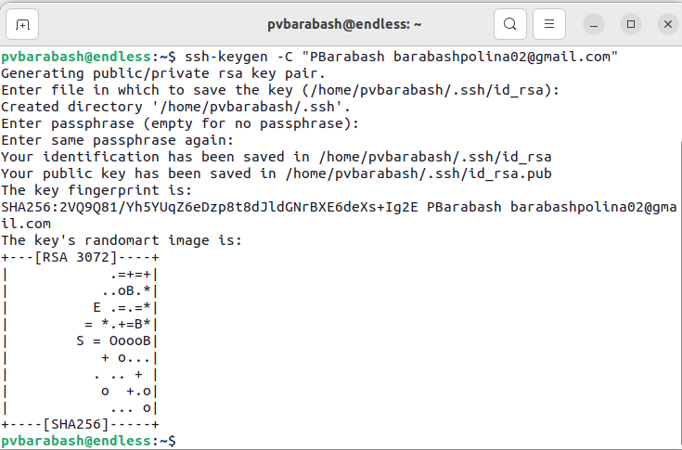

Генерация двух ключей

Я скопировала сгенерённый открытый ключ с помощью команды cat ~/.ssh/id_rsa.pub | xclip -sel clip.

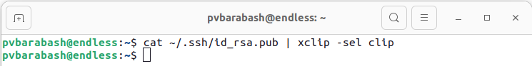

Копирование в буфер обмена

Я зашла на сайт http: //github.org/ под своей учётной записью, перешла в меню Setting, выбрала в боковом меню SSH and GPG keys и, нажав на кнопку New SSH key, загрузила скопированный в буфер обмена сгенерённый открытый ключ. Указала имя для ключа.

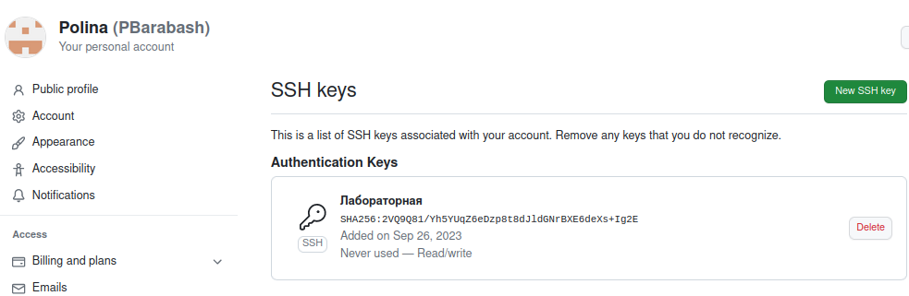

Загрузка открытого ключа на github

**Задание №4.** Откройте терминал и создайте каталог для предмета «Архитектура компьютера»: mkdir -p ~/work/study/2023-2024/“Архитектура компьютера”

Я создала каталог предмета “Архитектура компьютера” и проверила, что он существует с помощью команды ls.

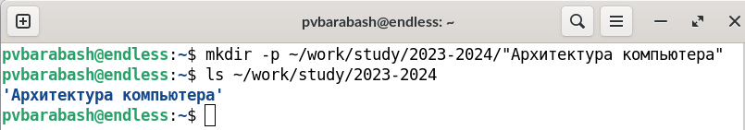

Создание каталога предмета “Архитектура компьютера”

**Задание №5.** Перейдите на страницу репозитория с шаблоном курса https://github.com/yamadharma/cour se-directory-student-template. Далее выберите Use this template. В открывшемся окне задайте имя репозитория (Repository name) n и создайте репозиторий (кнопка Create repository from template). Откройте терминал и перейдите в каталог курса: cd ~/work/study/2023–2024/“Архитектура компьютера”

Клонируйте созданный репозиторий: git clone –recursive git@github.com:/study_2023–2024_arh-pc.git arch-pc

Я перешла на страницу репозитория с шаблоном курса и выбрала Use this template. Далее был предоставлен выбор Create a new repository или Open in a codespace.

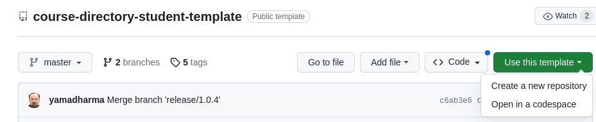

Выбор при нажатии Use this template

Я выбрала Create a new repository и увидела нужные поля для заполнения.

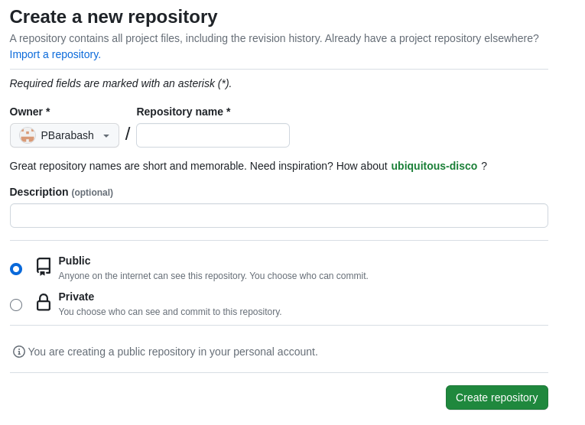

Страница Create a new repository

Я задала имя репозитория (Repository name) study_2023–2024_arhpc и создала репозиторий (кнопка Create repository).

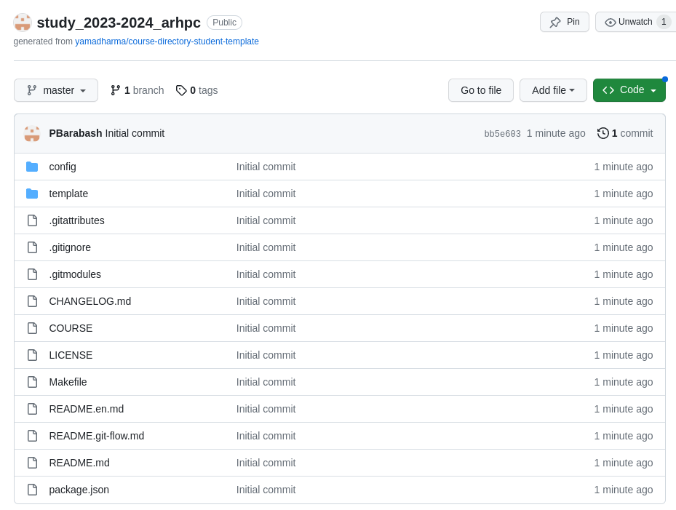

Созданный репозиторий по шаблону

Я открыла терминал и перешла в каталог курса.

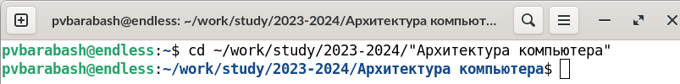

Переход в каталог курса через терминал

Я клонировала созданный репозиторий, скопировав ссылку для клонирования на странице созданного репозитория Code.

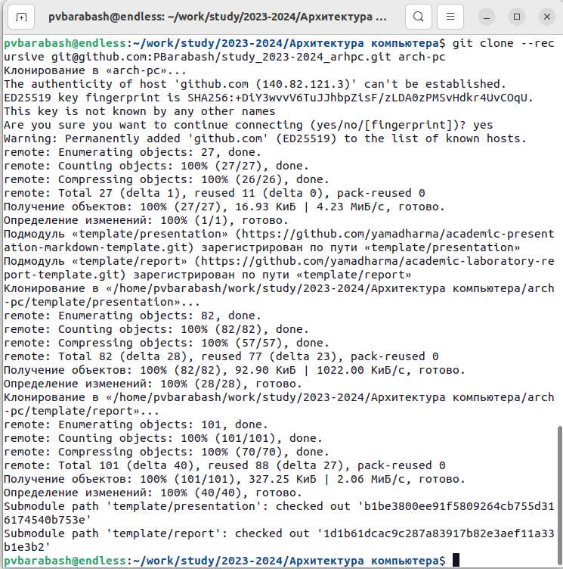

Клонирование созданного на github репозитория

Через файловый менеджер я проверила, что репозиторий клонирован.

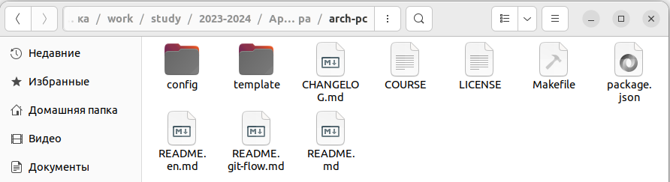

Проверка, что репозиторий клонирован

**Задание № 6.** Перейдите в каталог курса: cd ~/work/study/2023-2024/“Архитектура компьютера”/arch-pc

Удалите лишние файлы: rm package.json

Создайте необходимые каталоги: echo arch-pc > COURSE make

Отправьте файлы на сервер: git add . git commit -am ‘feat(main): make course structure’ git push

Проверьте правильность создания иерархии рабочего пространства в локальном репозитории и на странице github.

Я перешла в каталог курса, используя данный абсолютный путь.

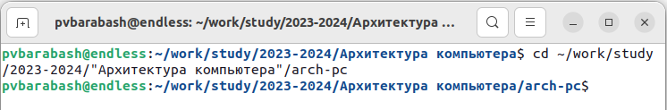

Переход в каталог курса

Я удалила лишние файлы.

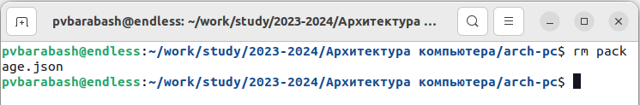

Удаление файла package.json

Я создала необходимые каталоги.

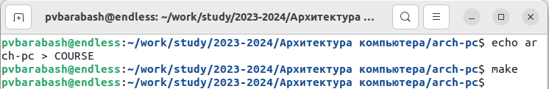

Создание необходимых каталогов

Я отправила файлы на сервер. Выдача после git commit -am ‘feat(main): make course structure’ очень длинная, на скриншоте приведено начало.

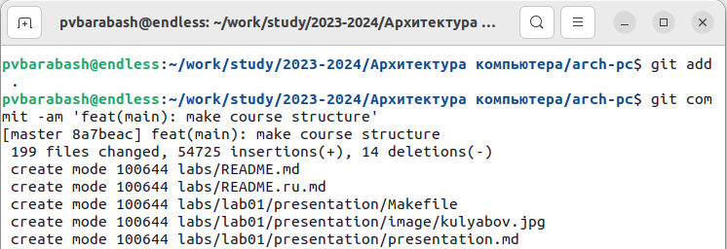

Отправление файлов на сервер (Часть I)

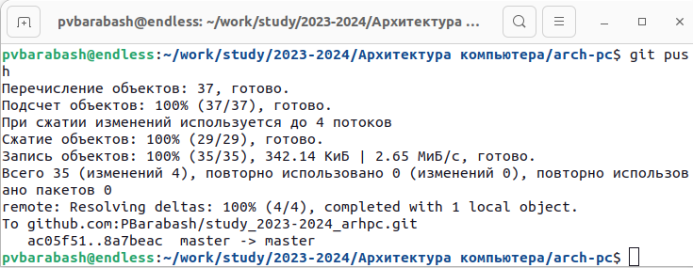

Отправление файлов на сервер (Часть II)

Я проверила правильность создания иерархии рабочего пространства в локальном репозитории и на странице github.

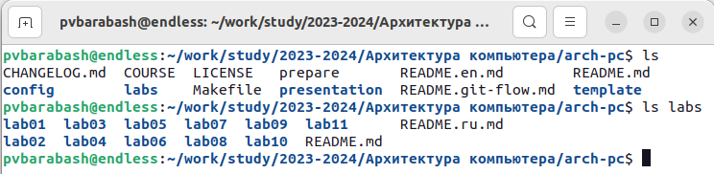

Правильность создания иерархии рабочего пространства в локальном репозитории

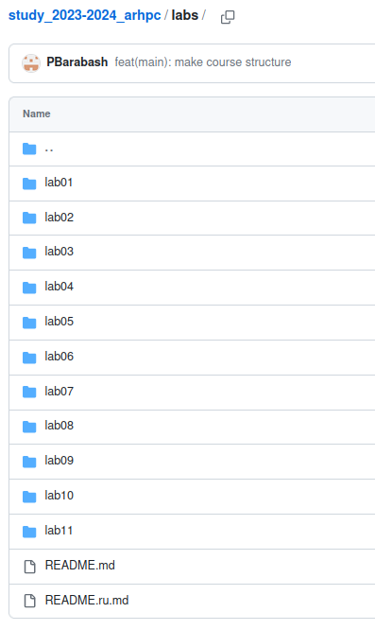

Правильность создания иерархии рабочего пространства на github

# 3 Выполнение самостоятельной работы

**Задание №1.** Создайте отчет по выполнению лабораторной работы в соответствующем каталоге рабочего пространства (labs>lab02>report).

Я переместила отчёт по выполнению лабораторной работы с помощью команды mv в каталог labs>lab02>report из каталога Загрузки, так как составляла отчет в гугл документах.

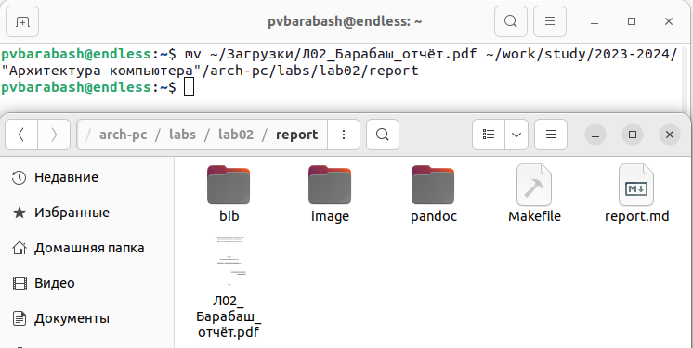

Перемещение файла

Чтобы создать отчёт, нужно использовать команду touch.

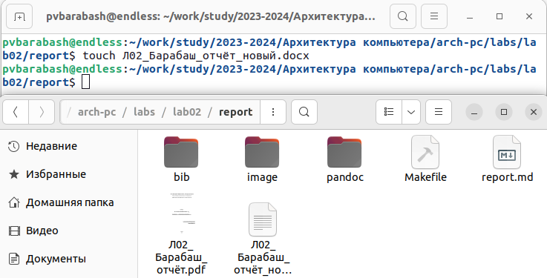

Создание файла

**Задание №2.** Скопируйте отчеты по выполнению предыдущих лабораторных работ в соответствующие каталоги созданного рабочего пространства.

Я также переместила отчёт по первой лабораторной работе из загрузок в соответствующий каталог рабочего пространства.

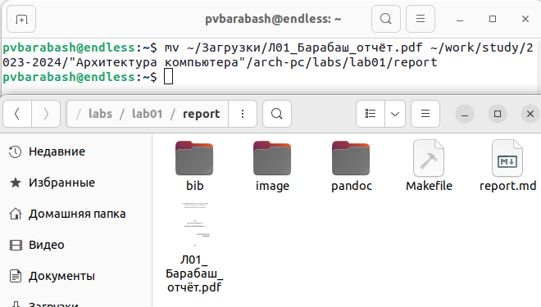

Перемещение предыдущего отчёта в нужную папку

**Задание №3.** Загрузите файлы на github.

Я загрузила файлы на github. Для этого с помощью команды git add я выбрала оба отчёта, которые и были добавлены по сравнению с предыдущей версией. Затем я внесла описание изменений с помощью git commit -am. Отправила изменения с помощью git push.

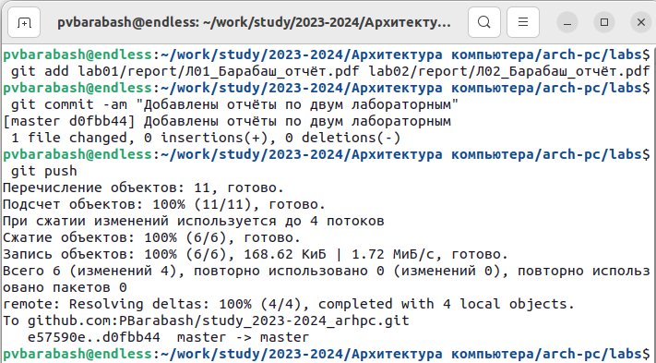

Действия в терминале для загрузки файлов на github

На следующем скриншоте видно, что файлы загружены на github. В структуре слева видно, что файл “Л01_Барабаш_отчёт” находится в каталоге lab1/report, а сверху видно, что открыт каталог lab2/report, где также есть файл “Л02_Барабаш_отчёт”, также отображается последнее изменение – комментарий “Добавлены отчёты по двум лабораторным”.

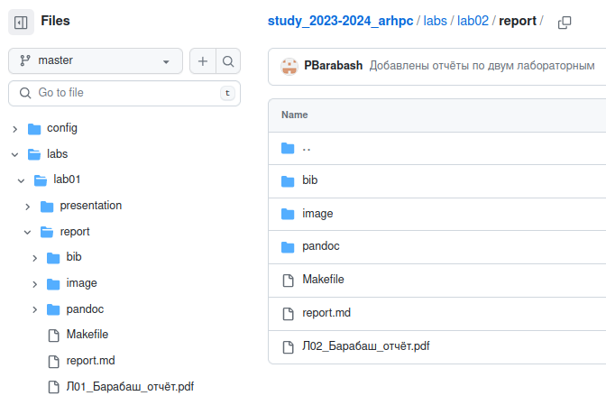

Проверка загрузки файлов на github

# 4 Выводы

Я изучила идеологию и применение средств контроля версий. Узнала о локальном или удалённом репозитории, о том, что к удалённому может быть настроен доступ у нескольких пользователей. Узнала, что при внесении изменений в содержание проекта система контроля версий позволяет их фиксировать, совмещать изменения, произведённые разными участниками проекта, производить откат к любой более ранней версии проекта, если это требуется.

Я приобрела практические навыки по работе с системой git. Узнала, как создавать репозиторий на github, клонировать его на свой компьютер, добавлять локальные изменения на github.